МИНИСТЕРСТВО ЦИФРОВОГО РАЗВИТИЯ, СВЯЗИ И МАССОВЫХ КОММУНИКАЦИЙ РОССИЙСКОЙ ФЕДЕРАЦИИ
Ордена Трудового Красного Знамени федеральное государственное бюджетное образовательное учреждение высшего образования
«Московский технический университет связи и информатики»

Кафедра «Математическая кибернетика и информационные технологии»

Лабораторная работа № 5
Создание системы регистрации в
веб-приложении
по дисциплине
«Введение в информационные технологии»

Выполнил: студент гр. БВТ2201
Шамсутдинов Р.Ф.

Проверил:

Москва, 2023 г
Изменяем функцию login
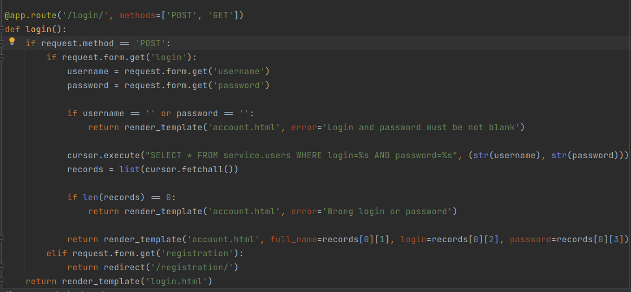
Добавляем кнопку регистрации
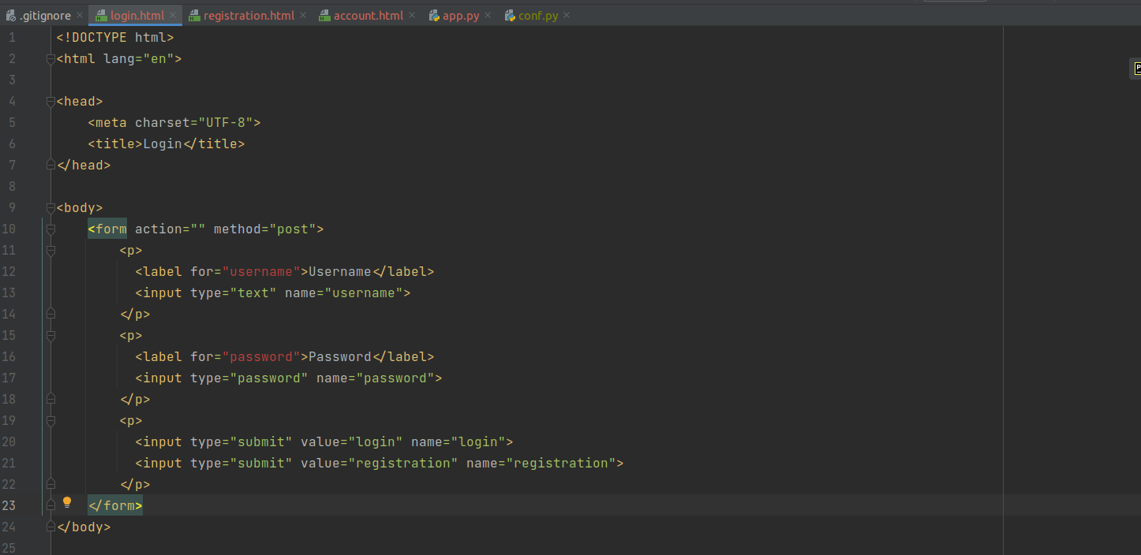

Создаем страничук регистрации
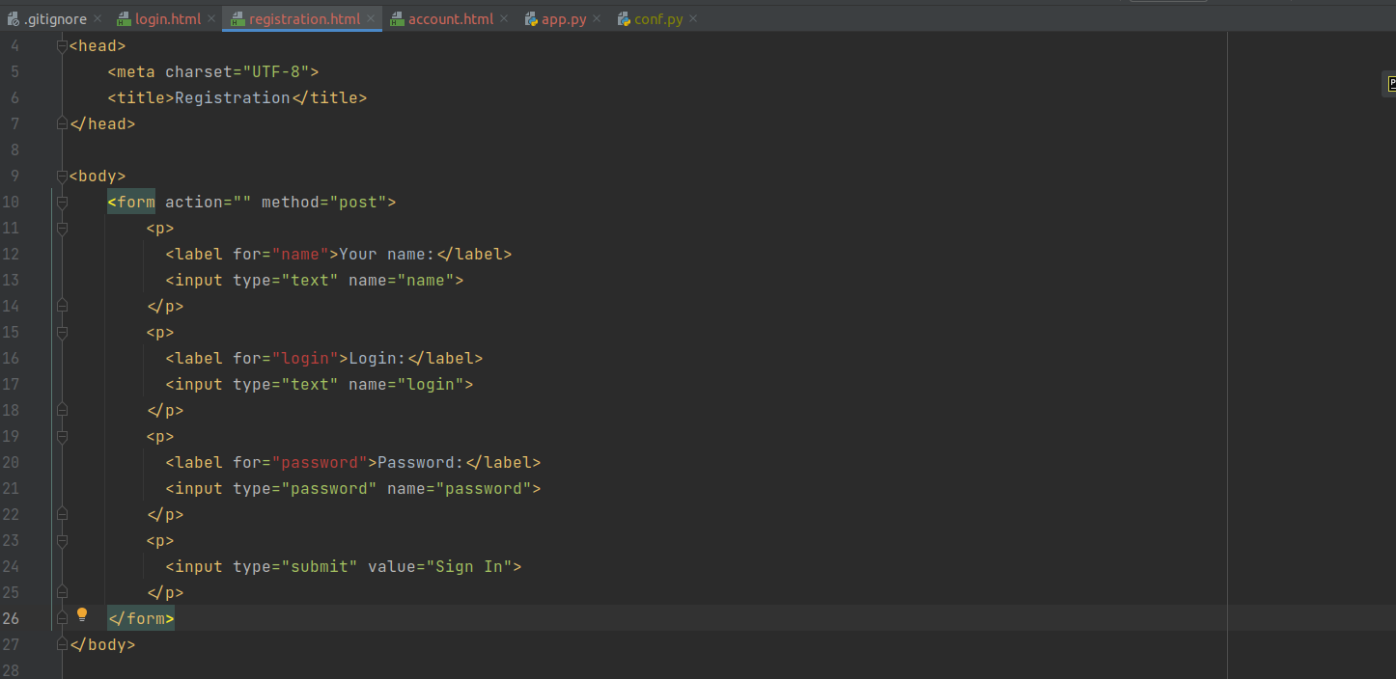
Создаем функцию регистрации
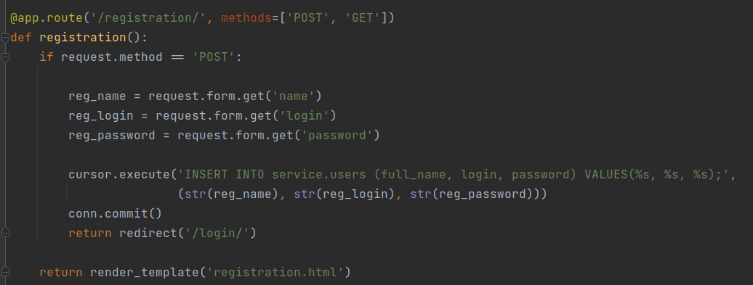

Проверяем работу регистрации, добавляем нового пользователя
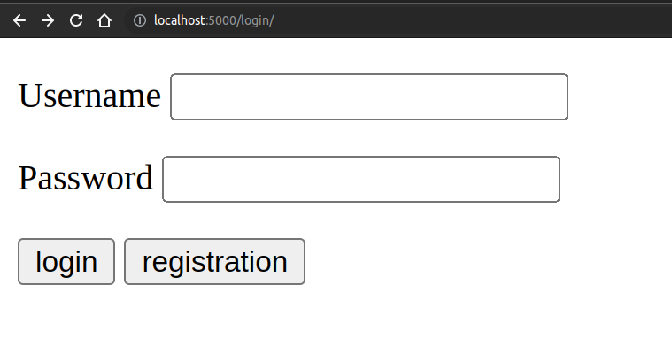
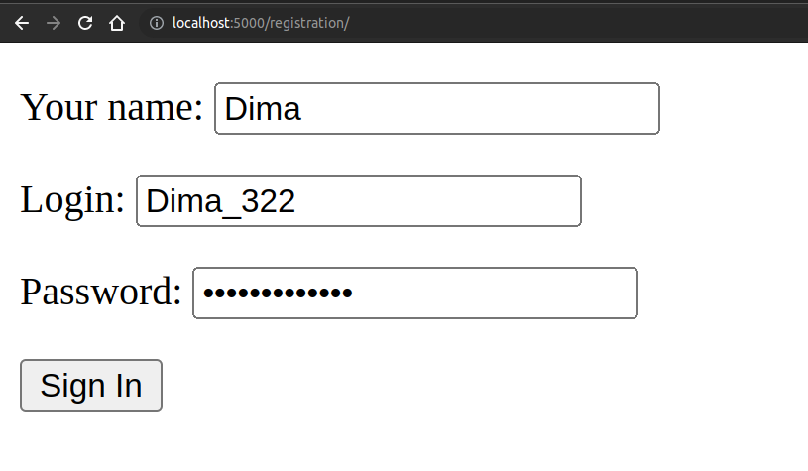
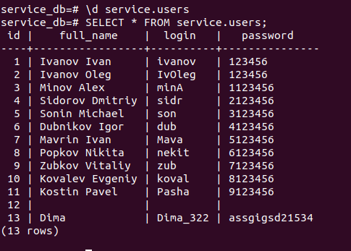

Данные о нем попадают в базу данных

Авторизации работает правильно с новым пользователем
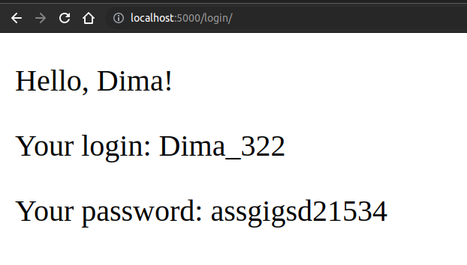
Добавляем провверку таких исключений, как пустое имя,логин пароль, а также проверяем нет ли такого логина в базе данных, проверка на то, что пароль не содержит пробелов, проверка на то, что логин состоит не только из цифр, проверка на то, что имя содержит только пробелы и буквы, проверка на то, что логин не содержит специальные символы и пробелы
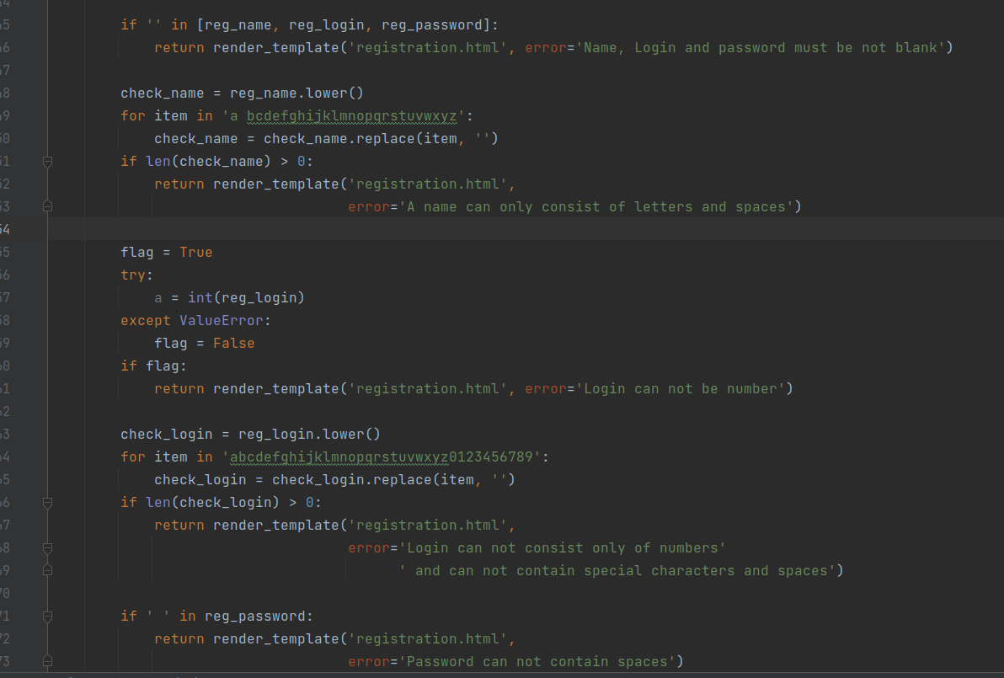

Проверяем работу исключений, все работает правильно
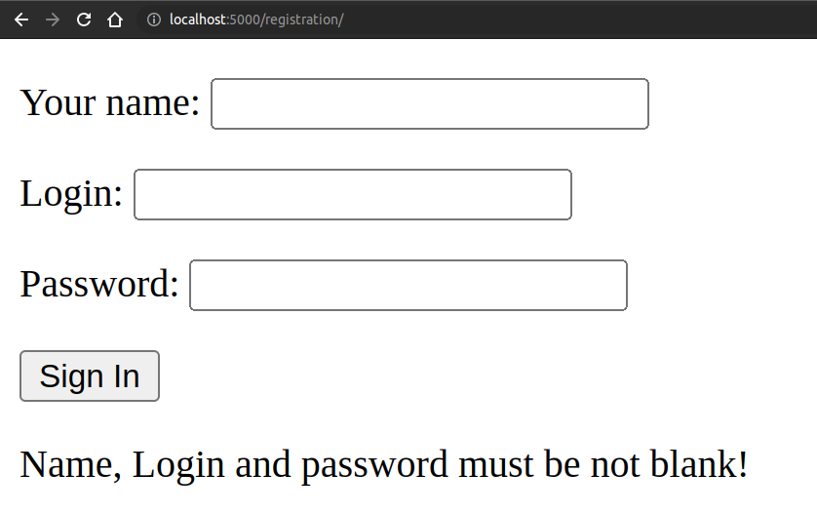
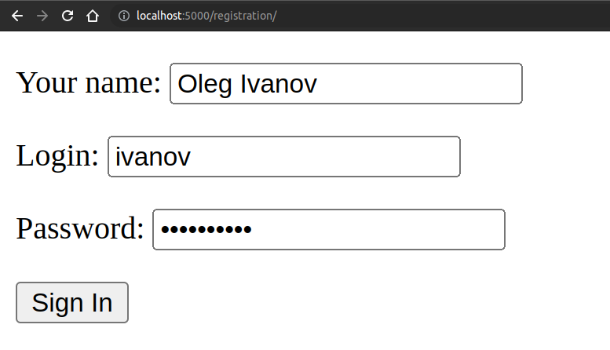

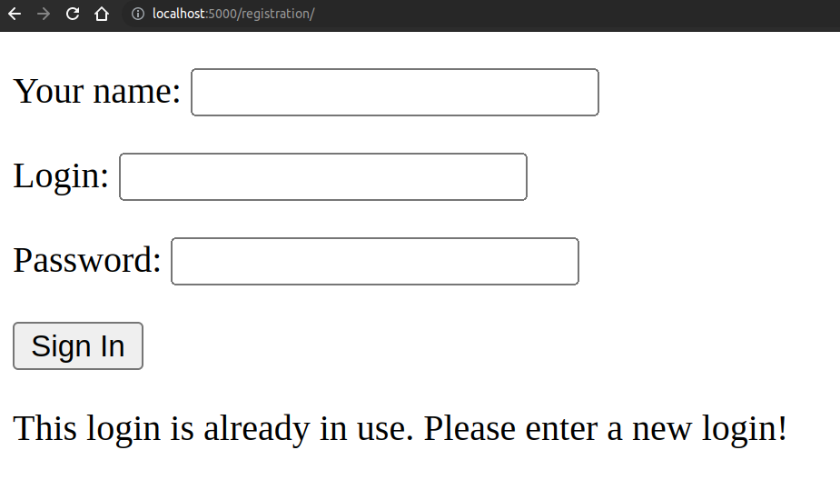

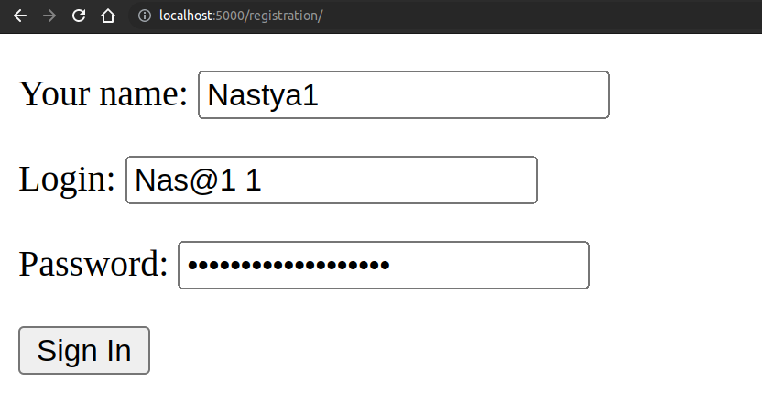
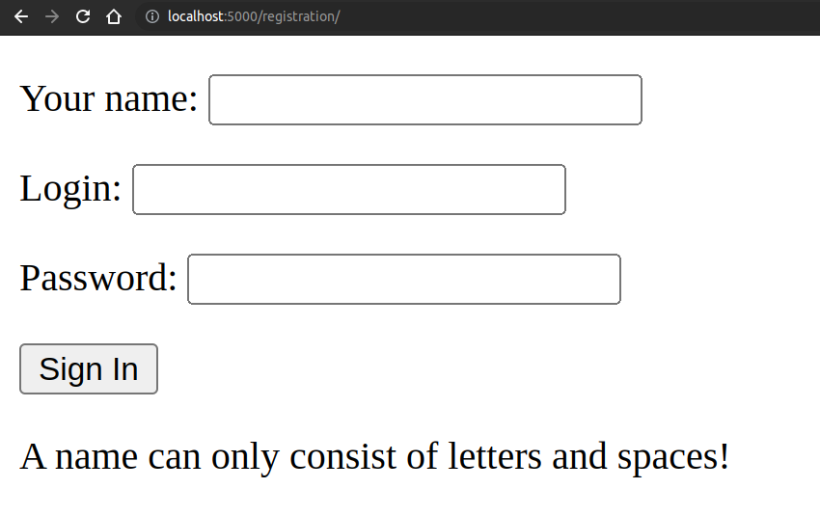
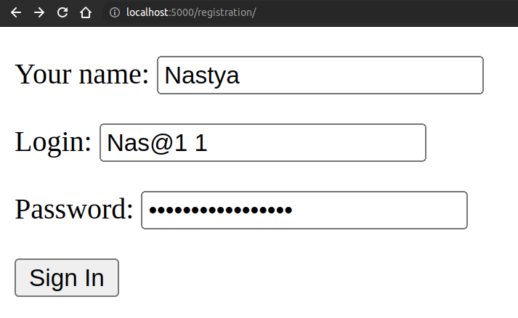
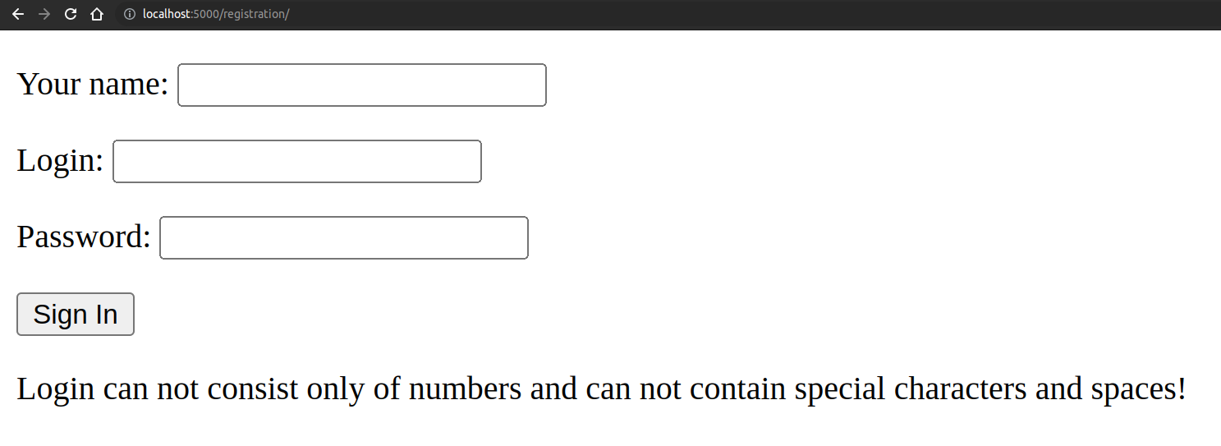
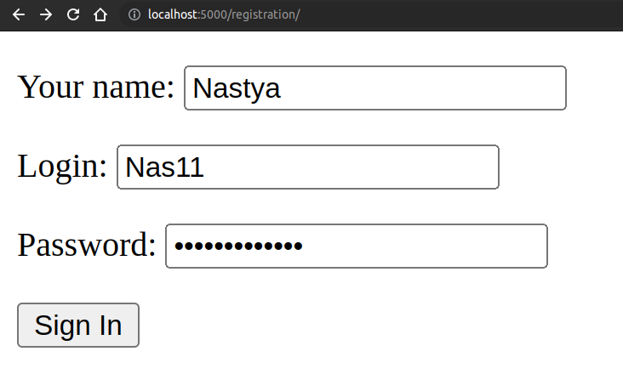
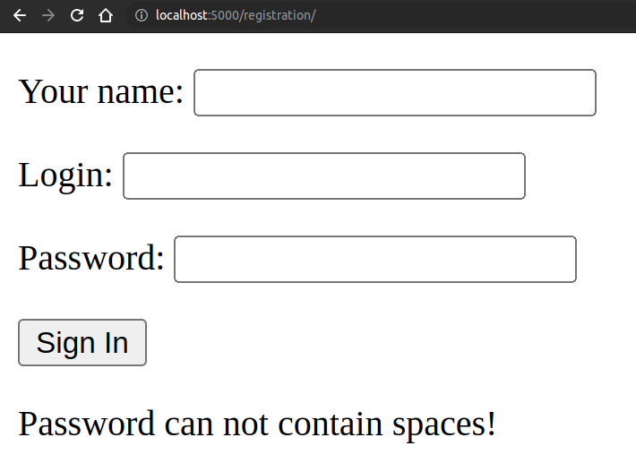
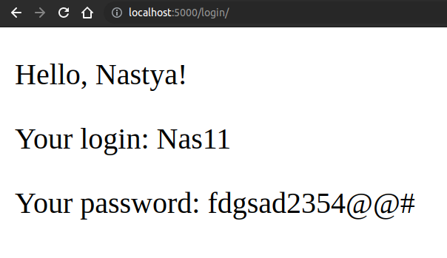

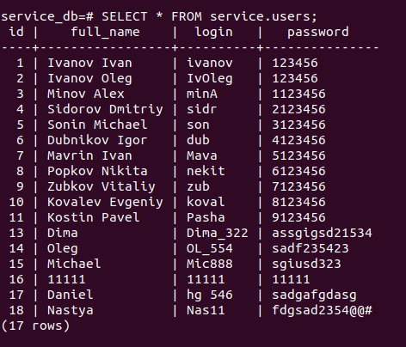

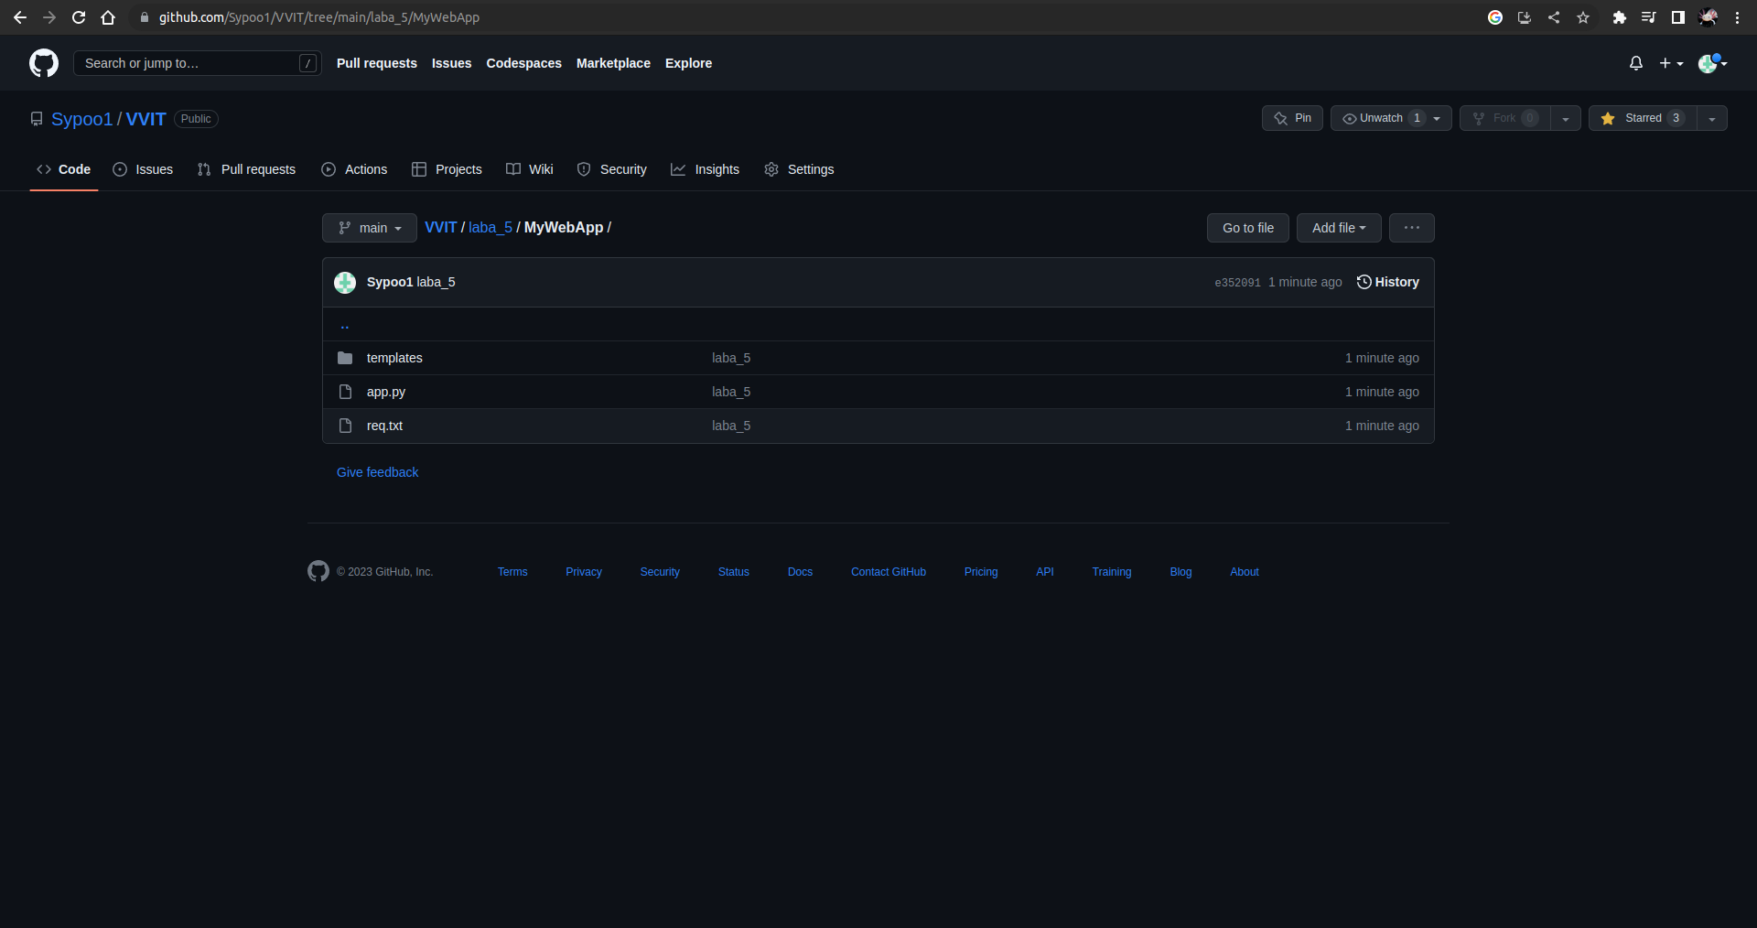

https://github.com/Sypoo1/VVIT/tree/main/laba_5/MyWebApp

Вывод: проделав данную работу, я научился создавать регистрацию для веб приложения, проверять исключения в ней.

